**Информация к проекту решения по заявлению:**

**1.3. ООО СЗ «Квартал»**

**Земельный участок:**

кадастровый номер **54:35:031350:16**;

местоположение: Российская Федерация, Новосибирская область, г. Новосибирск, **Заельцовский район**, ул. Широтная;

площадь 2770 кв.м.;

(планшет 8134).

**Зонирование:** Зона делового, общественного и коммерческого назначения (ОД-1), Подзона делового, общественного и коммерческого назначения с объектами различной плотности жилой застройки   
(ОД-1.1)

**Заявленные требования:** *в части:*

*уменьшения минимального отступа от границ земельного участка, за пределами которого запрещено строительство зданий, строений, сооружений, с 3 м до 0 м с южной стороны в габаритах объекта капитального строительства;*

*уменьшения минимального процента застройки с 25 % до 20 %*

**Обоснование согласно заявлению:** *в связи с тем, что конфигурация и инженерно-геологические характеристики земельного участка являются неблагоприятным для застройки*

**Планируется: строительство спортивного центра**

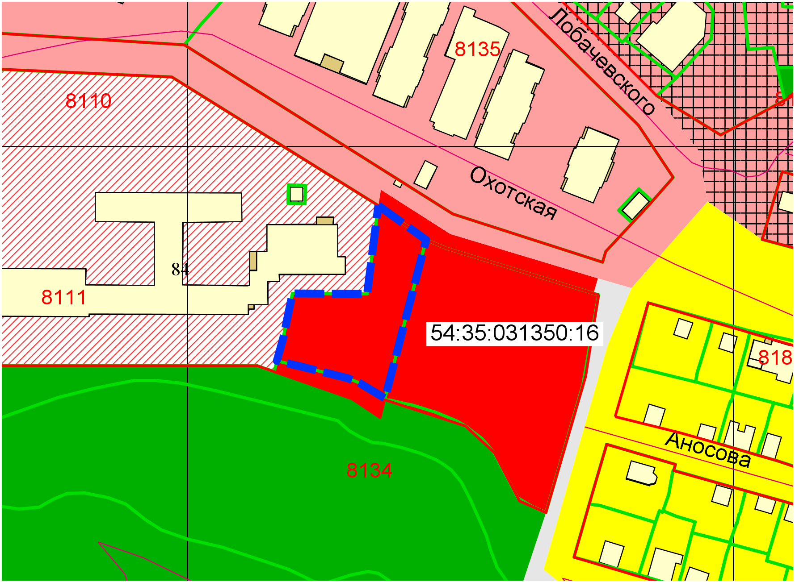

**ОД-1**

**0 м**

Приложения к заявлению: